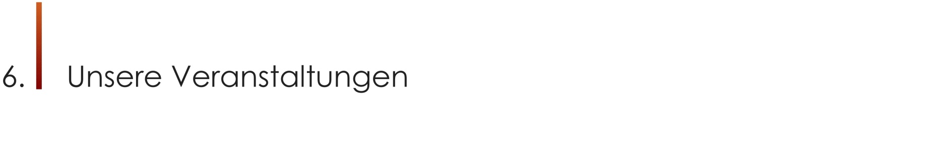

Der Freundeskreis lebt und gedeiht nicht nur durch die gemeinsame Arbeit, sondern auch durch vielerlei gemeinsame Veranstaltungen. Neben dem Hauptzweck des Vereins, die Wiederbelebung des historischen Weinbaus am Johannisberg in Bad Nauheim durch Kultivierung und Bewirtschaftung geeigneter Flächen, sind die Belebung und Erneuerung der Verbindung des Weines und der Kunst, der Musik, der Malerei und der Dichtung als Vereinsziele in der Satzung verankert.
Der Verein veranstaltet daher für seine Mitglieder, aber auch für Gäste, ein reichhaltiges Programm von Weinseminaren, Ausflügen, Festen und Ausstellungen. Einige Veranstaltungen haben inzwischen Traditionscharakter, andere ergeben sich spontan aus der Kreativität der Mitglieder. Außergewöhnliche Veranstaltungen waren die Bacchusfeste als ein Dankeschön an das vergangene Arbeits- und Erntejahr sowie die Teilnahme am Rosenkorso in Steinfurt, die gemeinsamen jährlichen Ausflüge der Mitglieder in verschiedene Weinregionen, die Teilnahme am Christkindlmarkt der Stadt Bad Nauheim und die Weinausgabe des neuen Jahrgangs in der Scheune unseres Ehrenpräsidenten Bernd Witzel verbunden mit einem großen Fest und der Verkostung des im Vorjahr geernteten Tropfens.
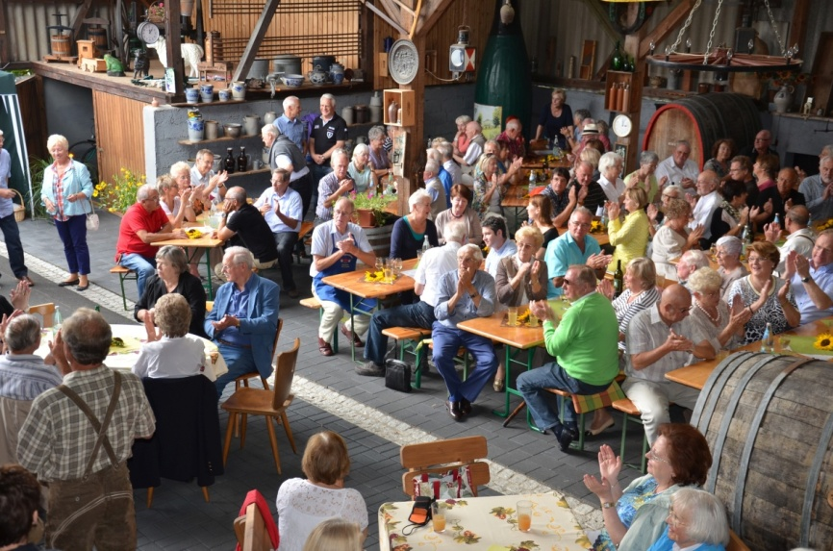 Weinausgabe in Bernd Witzels Kulturscheune
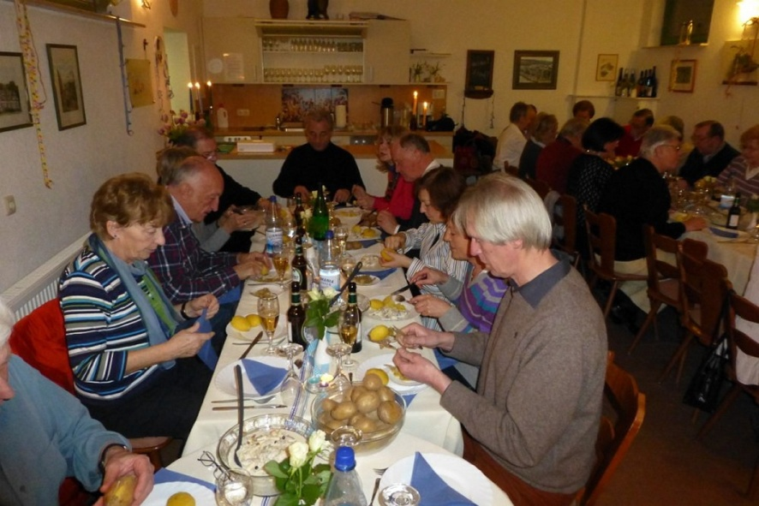Heringsessen am Aschermittwoch
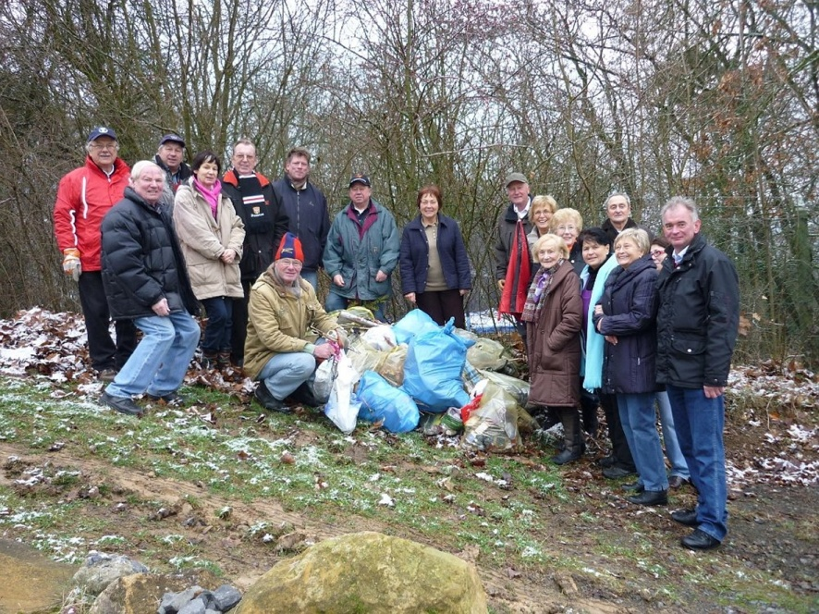"Bergputzen" am 1. Januar
Ebenfalls zur Tradition geworden sind das Heringsessen am Aschermittwoch, das Grüne Soße-Essen am Karfreitag, Erntedank im Vereinsheim "Parzelle 21" (seit 2022 "Weinberghaus Bernd Witzel"), Ausstellungen vereinseigener Künstler im Vereinsheim sowie das Silvester-Treffen der Mitglieder und das darauffolgende "Bergputzen" genannte Einsammeln von Silvester-Knallerei und Flaschen am Johannisberg.
Daneben ist die Kreativität der Mitglieder in vielerlei Hinsicht hervorzuheben. Veranstaltungsthemen wie Käse und Wein, Wein und Gesundheit, Eis und Wein, Kunst und Wein, Kunst und Krempel, Kneipp und Wein, Kochevents, Grillfeste, Jazz und Swing im Weinberg, französische Abende in der Witzel‘schen Scheune und Musik in Weingütern im Rheingau fanden ihre Umsetzung.
Als es noch kein Vereinsheim gab, trafen sich die Mitglieder nach den Arbeitseinsätzen an der Jugendherberge des VCP (Verband christlicher Pfadfinderinnen und Pfadfinder) neben unserem heutigen Vereinsheim. Dort konnten wir auch die kleine Holzhütte nutzen, um unsere Geräte unterzubringen. Der Platz war sehr begrenzt. Wir kannten es aber nicht anders und ein eigenes Vereinsheim stand zunächst aus finanziellen Gründen nicht zur Debatte. Ein Schluck Wein und ein gegrilltes Würstchen war die übliche Stärkung nach den Arbeitseinsätzen. Niemand störte sich an den noch von der Arbeit schmutzigen Händen. Hatte man doch einiges geleistet. Das Gläschen Wein und die gegrillte Wurst schmeckten da auch im Stehen köstlich.
Die Eröffnung des Vereinsheims „Parzelle 21“ am 27. November 2005 hat das Vereinsleben sehr verändert. Jetzt hatten wir eine schöne Möglichkeit, uns dort sehr komfortabel zu treffen. Für größere Feste konnten wir zudem Bernd Witzels Kulturscheune oder seinen Gewölbekeller nutzen.
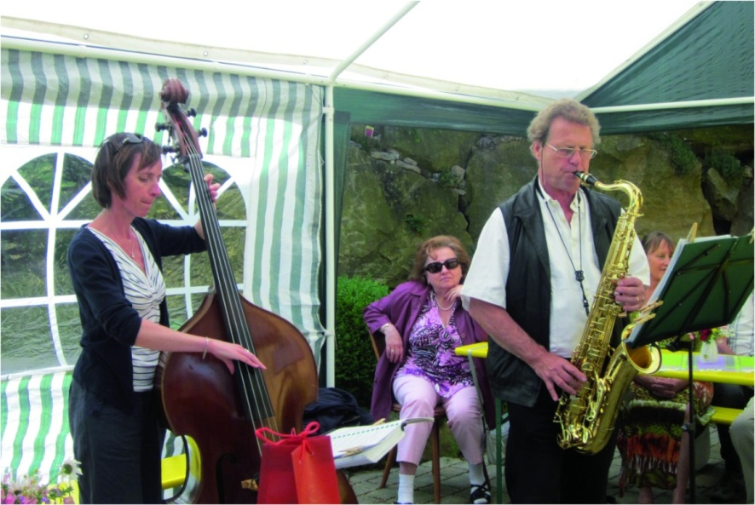
Jazz am Weinberghaus
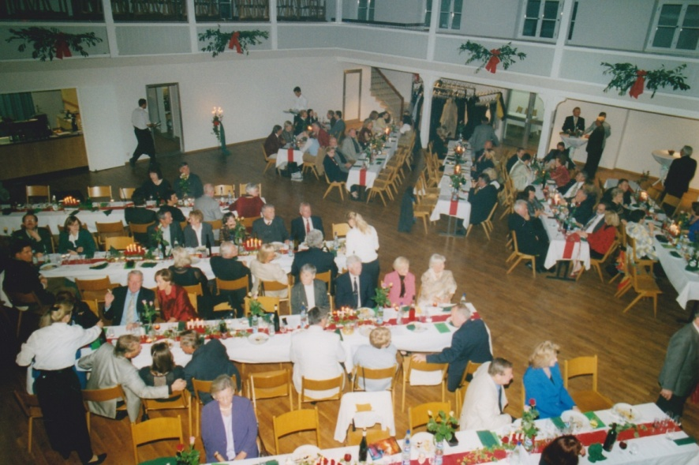Bacchusfest 2018 im Rosensaal in Steinfurt
Die Bacchusfeste waren viele Jahre der gesellschaftliche Höhepunkt des Weinjahrs. Der Wein war geerntet und gärte im Fass. Jetzt war es an der Zeit, das arbeitsreiche Weinjahr zu feiern. Die Vorbereitung und Durchführung dieser Feste beschäftigten immer einen ganzen Schwarm engagierter Mitglieder. Auftritte verschiedener Künstler, eine Tanzband, eine gut bestückte Tombola, ein wunderbar geschmückter Saal und ein großes Büffet ließen keine Wünsche offen.
Auch Mitglieder des Vereins bewiesen in eigenen Beiträgen ihre vielseitigen Talente, die so manchen Zuschauer und Zuhörer überraschten.
Besonders in Erinnerung bleibt das erste Bacchusfest im Jahr 2001, das noch in der Trinkkuranlage stattfand. Unser Weinlied hatte Premiere.
Anita Kröker hatte den Text dazu aus einer Urlaubslaune heraus während einer Reise mit dem Wohnmobil durch Österreich gedichtet.
Ernst Kröker, Opernsänger und Vereinsmitglied, trug es an diesem Fest unter viel Applaus vor.
Ein anderes Highlight bot ein Bacchusfest mit Künstlern, die allesamt aus den eigenen Reihen kamen. Anita Kröker präsentierte Bruno Geyer als Ivan Rebroff, Peter Griebsch als Frank Sinatra und Ernst Kröker als Johannes Heesters. Zu jedem Bacchusfest gab es eine große Tombola mit schönen und wertvollen Preisen. Die wertvollsten davon waren wohl ein Pelzcape und eine Reise nach Südfrankreich.

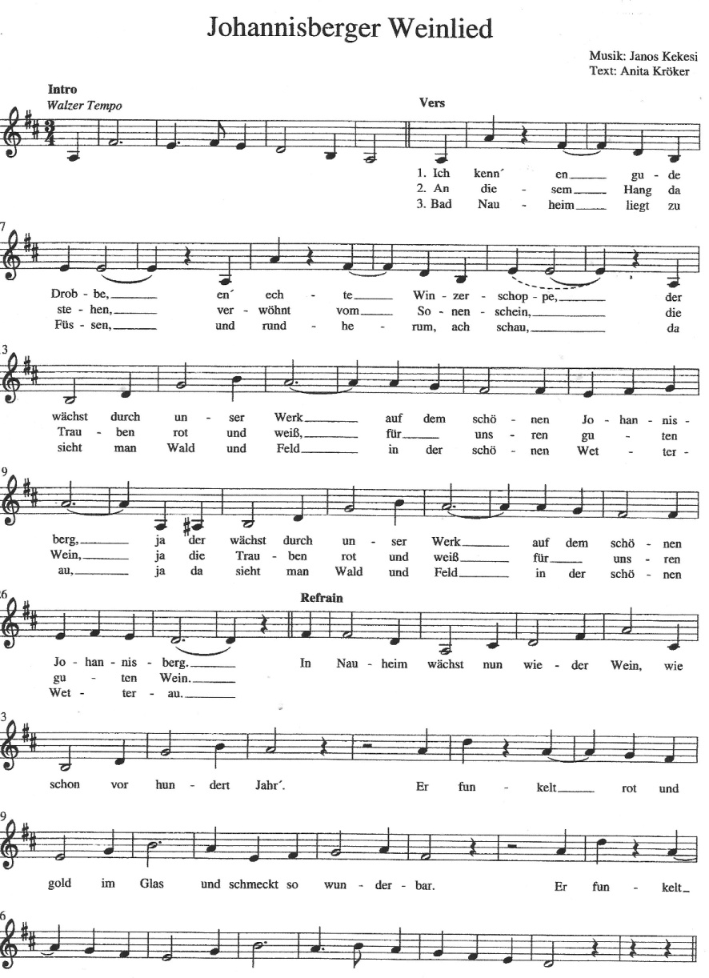Das Johannisberger Weinlied mit Text von Anita Kröker
Ein Büffet mit erlesenen Speisen und edlen Weinen war immer ein Muss. Man feierte und tanzte bis spät in die Nacht. Jedes Bacchusfest hatte ein eigenes Motto und bot neue Überraschungen. Zum zehnjährigen Bestehen des Vereins feierte der Verein im Rosensaal ein Weinfest mit Probierständen. Das zwanzigjährige Bestehen war ein riesiges Event mit großem Büffet, Auftritt einer großen News Orleans Jazz Band, einer Tombola mit großartigen Preisen und einem Duo, das zum Tanz aufspielte. Bis 2005 lag die Verantwortung der Bacchusfeste bei Ulrike Kaiser. Für Blumenarrangements sorgte bis 2018 Elo Reuter.
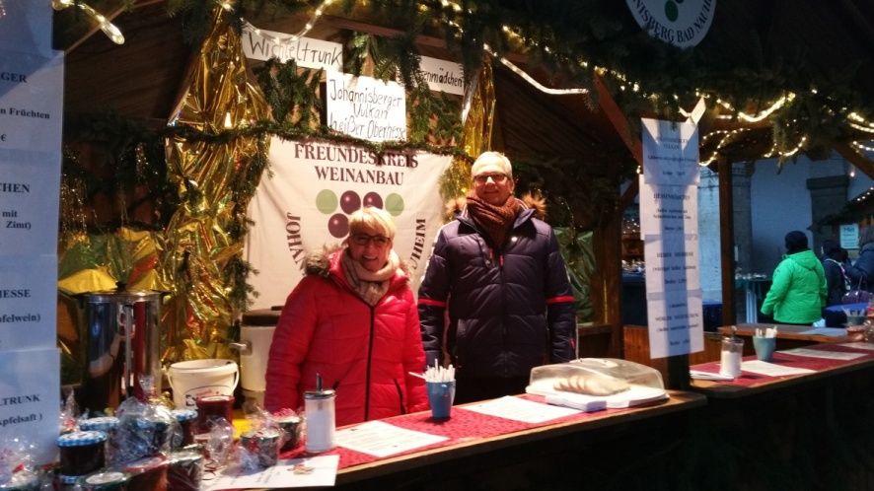Der Stand der Weinfreunde beim Christkindlmarkt im Sprudelhof
Eine weitere Großveranstaltung war die jährliche Teilnahme am Christkindlmarkt der Stadt Bad Nauheim. Die zahlreichen Aufgaben zwischen Aufbau, Bewirtung und Abbau des Weinstands brachten viel Arbeit mit sich. Aber das Dekorieren und am Ende des Marktes das Abschmücken der von der Stadt gestellten Hütte motivierte die Beteiligten stets aufs Neue. Zum Traditionsgetränk wurde der besondere Glühwein des Vereins, genannt "Johannisberger Vulkan ". Präsident Bernd Witzel hatte sich das Rezept ausgedacht und schon lange vor der Adventszeit die Früchte dafür in Alkohol eingelegt, die später dem Glühwein den geschätzten, fruchtigen Geschmack gaben.
Für den reibungslosen Ablauf der drei turbulenten Tage waren sehr viele fleißige Mitglieder am Werk. Das war im wahrsten Sinne des Wortes stets ein Kraftakt. Da galt es nicht nur die Weinausgabe mit mehreren Schichten zu besetzen, auch der Spüldienst und die Logistik bei manchmal unwirtlichen Bedingungen forderten viel Einsatz. Bernd Witzel und Anita Kröker trugen bis 2018 die Verantwortung für die Ausrichtung.
Ein weiteres Highlight war für uns die Teilnahme am Rosenkorso in Steinfurt (2002 bis 2010). Dies erforderte auch immer eine große Vorbereitung. Dazu benötigte man eine erhebliche Anzahl von Helfern und Helferinnen. Die Herren waren zum Teil für die Holzaufbauten des Wagens verantwortlich, die Frauen für die Dekorationen. In der Scheune des Präsidenten wurde die Grundausstattung hergerichtet und dann nach Steinfurt gefahren. In der Halle der Rosenunion war uns ein Platz zugewiesen worden. Am Tag zuvor war Rosenköpfen angesagt. Die Damen trafen sich in den Rosenfeldern und sammelten Waschkörbe voller schöner Blüten, um sie dann ins Kühlhaus der Rosenunion zu bringen. Am nächsten Morgen trafen dann die „Schmückerinnen“ ein. Üppig steckte man die schönen Blüten dicht an dicht und farblich sortiert.
Allein das große gelbe Weinglas beim Korso 2002 trug Tausende von Rosenblüten. Es war eine viel bewunderte und mit viel Applaus bedachte Attraktion auf dem Umzug.
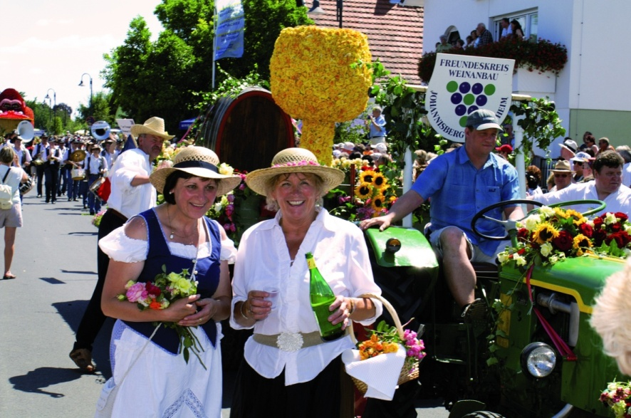Weinglas aus Rosen beim Rosenfest 2002
Für all diese unter Zeitdruck stehenden Arbeiten benötigte man einen ganzen Tag. Am Abend saß man dann erschöpft, schmutzig, aber glücklich bei einem kleinen Imbiss zusammen. Man freute sich schon auf den kommenden Tag, an dem der Rosenkorso stattfand. Dazu trafen sich die Damen, herausgeputzt in schöner Kleidung, und die Herren in Winzerkitteln, um den Prunkwagen zu begleiten. Der damalige Präsident zog mit seinem geschmückten Traktor den Prunkwagen durch die Straßen Steinfurts. Unterwegs verteilten wir kleine Becher mit Wein an die Schaulustigen, die Zuschauer griffen gerne zu.
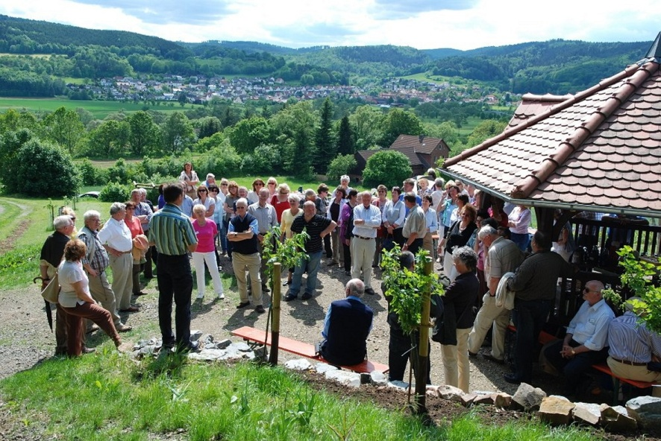Ausflug nach ...
Auch die jährlichen Tages- und Mehrtagesausflüge wurden zur Tradition. Fahrten nach Rheinhessen, in die Pfalz, an die Bergstraße, an die Ahr, nach Meißen, an den Kaiserstuhl, nach Esslingen, Rotenburg an der Fulda und Schwäbisch Hall sowie in die Partnerstädte Bad Nauheims: Oostkamp und Bad Langensalza, waren wichtige Höhepunkte im Vereinsleben. Die Ausflüge mit Übernachtungen waren besonders beliebt. Aber auch kleinere Touren fanden regen Zuspruch, wie zum Beispiel der Besuch von lokalen Weihnachtsmärkten und Weinfesten.
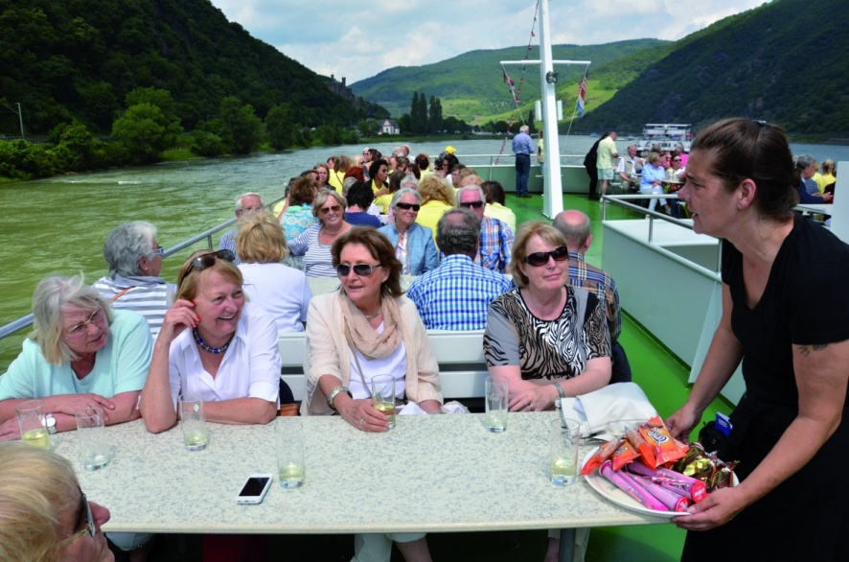Mittelrheinfahrt der Weinfreunde ....
Seit 2019 hat Ulrike Mittelstaedt die Verantwortung für die Veranstaltungen von Anita Kroeker übernommen. 2020 fand noch ein Christkindlmarkt statt, und die an unser Vereinsheim angebauten Weinlaube wurde eingeweiht.
Danach fielen bis 2021 durch die Corona Pandemie fast alle geplanten Zusammenkünfte aus, ein starker Einschnitt in das Vereinsleben. Erst Ende 2021 konnten wieder Veranstaltungen stattfinden, unter anderem ein Tagesausflug nach Ochsenfurt mit Besuch bei einem Winzer.
Im Jahr 2022 wurde der donnerstägliche Dämmerschoppen im Weinberghaus Bernd Witzel eingeführt. Ulrike Mittelstaedt hatte die Idee dazu. Alle freuten sich nach abgeebbter Coronapandemie wieder auf ein Beisammensein mit einem guten Tropfen im Vereinsheim.

